**Тема: « Правила Дорожного Движения - мои друзья»**

**Образовательная область:** Безопасность

**Цель**: продолжать формировать знания детей о правилах дорожного движения. Познакомить детей с различным видом транспорта. Формировать грамматический строй речи.

**Задачи**:

**Образовательные:** закреплять знания о назначении светофора и пешеходного перехода, навык применения правил дорожного движения в повседневной жизни. Знакомить с различным видом транспорта: продолжать формировать знания детей о правилах дорожного движения.

**Развивающие:** формировать умение детей быть осторожными на улице. Продолжать учить детей различать и понимать некоторые дорожные знаки, дорожный транспорт, специальный транспорт**.**

**Воспитательные**: воспитывать чувство ответственности за себя и других людей, когда находишься на дорогах улицы.

**Оборудование:** макет светофора, пешеходного перехода, жезл, карточки со знаками и транспортом, настольная игра «Дорожные знаки», круги трёх цветов.

**Предварительная работа**: беседа о правилах дорожного движения, рассматривание иллюстраций, лото «Дорожные знаки», «Транспорт», подвижные игры, чтение рассказа Н.Н Носова «Автомобиль»

**Мотивация.** Очень важную роль играет работа с детьми по профилактики детского дорожно-транспортного травматизма. Беседы с детьми показали, что подавляющее большинство не знают правилах дорожного движения. Поэтому необходимо раскрывать причины и условия, способствующие дорожно-транспортным происшествиям с участием детей. Дети должны знать опасные места вокруг дома, детских учреждений, где они гуляют самостоятельно

**Ход.**

**Вступительная часть.**

Воспитатель: Ребята, я приготовила вам загадку. (загадывает загадку)

Вот стоит на улице

В длинном сапоге,

Существо трёхглазое

На одной ноге.

Ответ детей ( Светофор)

Воспитатель: Светофор – большой помощник,

Лучший друг для всех в пути.

Он всегда предупреждает

Цветом, можно ли идти.

(воспитатель показывает картинку с изображением светофора)

**Основная часть.**

Дети садятся за столы на которых находятся жёлтые, красные и зелёные круги. Воспитатель рассказывает про цвета светофора.

Воспитатель: Красный свет-опасность рядом,

Стой, не двигайся и жди!

Никогда под красным взглядом

На дорогу не иди!

Жёлтый – светит к переменам,

Говорит: «Постой сейчас,

Загорится очень скоро

Светофора новый глаз»

Перейти дорогу можно

Лишь, когда зелёный свет

Загорится, объясняя: « Всё, иди! Машин тут нет!»

Воспитатель: Как вы уже знаете у светофора три цвета: красный, жёлтый и зелёный. А что обозначают эти цвета? (воспитатель предлагает детям поднять тот цвет, о котором говорится)

Воспитатель: Стой на месте! Идти опасно.

Приготовится! Внимание!

Иди! (дети показывают нужный цвет)

Воспитатель: Запомните! Переходить улицу можно только при зелёном сигнале светофора!

(Дети перемещаются на ковёр)

Воспитатель: А что делать если светофор сломался?

(рассказывает детям)

Когда светофор ломается, то дорожным движением управляет регулировщик при помощи полосатой палочки-жезла (показывает жезл детям и приглашает одного ребёнка показать движения регулировщика.)

Воспитатель:

- Когда регулировщик, стоя прямо держит жезл вниз- это означает красный свет на светофоре, то есть нужно остановится.

-Когда жезл регулировщика поднят прямо вверх-это означает жёлтый свет, то есть «всем приготовится к переходу» Регулировщик в это время стоит прямо.

-Когда жезл прижат к груди, и регулировщик повернулся к тебе боком, это означает, что путь свободен, то есть горит зелёный свет. Переходить улицу нужно за спиной регулировщика.

-Когда регулировщик держит жезл параллельно вытянутым рукам- со стороны левого и правого бока движение разрешено всем. Те же, кто видит его грудь и спину должны стоять.

(воспитатель обращает внимание детей на пешеходный переход)

Воспитатель: Как правильно переходить дорогу? (рассказывает детям)

Улицу можно переходить только на зелёный свет светофора по пешеходному переходу. Он обычно обозначается на дороге чёрно-белыми полосками.

(показывает знак пешеходный переход). Прежде чем переходить улицу, ты должен посмотреть сначала налево. Дойдя до середины дороги, посмотри направо и убедившись, что машин поблизости нет, переходи дальше.

**Физминутка. Игра «Светофор»**

Ведущий переключает сигнал светофора.

- на зелёный дети шагают на месте;

-на жёлтый хлопают в ладоши;

-на красный соблюдают тишину.

(дети подходят к доске на которой находятся картинки с видом транспорта, и воспитатель рассказывает какой бывает транспорт)

Воспитатель: Автомобили, мотоциклы, велосипеды, трамваи, троллейбусы, автобусы, такси относятся к наземному виду транспорта.

Самолёты и вертолёты –это воздушный вид транспорта.

Пароходы, катера и лодки –это морской вид транспорта. (дети рассматривают картинки)

Скажите какой вид транспорта на доске? (ответы детей)

А знаете ли вы, что такое специальный транспорт? (ответы детей)

(воспитатель показывает картинки со спецмашинами и рассказывает о них детям)

Воспитатель: Эти машины имеют звуковой сигнал- сирену- специальную светящуюся лампочку на крыше, которая называется проблесковый маяк. если эта лампочка включена, машина спешит к кому-то на помощь.

Запомните! специальному транспорту всегда нужно уступать дорогу.

(дети подходят к столу на котором лежат дорожные знаки)

Воспитатель: Много есть различных знаков-

Эти знаки нужно знать,

Чтобы правил на дороге

Никогда не нарушать.

Дорожные знаки бывают предупреждающие, запрещающие, указательные и предписывающие. (воспитатель рассказывает детям о этих знаках и показывает их)

Воспитатель: Ребята, я предлагаю вам поиграть в игру «Дорожный турнир»

**Игра «Дорожный турнир»**

Цель игры: закрепить знания дорожных знаков, транспорта, средств регулирования дорожного движения. В процессе игры развивается мышление, внимание, речь.

**Рефлексия – упражнение «Подари мне……..»**

Воспитатель предлагает детям взять из коробки по одной картинке и подарить её тому, кому захотят, но обязательно со словами: «Я дарю тебе……, потому что ты……..(сказать о том, что тебе понравилось в этом человеке на занятии)

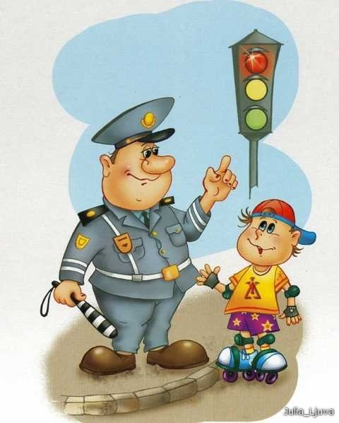

**Муниципальное автономное дошкольное образовательное учреждение**

**«Детский сад № 56»**

**г Балаково Саратовской области**

**Методическая разработка, передовой опыт, достижения в образовательной деятельности по обучению детей основам безопасного поведения на дороге.**

**Тема:**

**Правила дорожного движения – мои друзья!!!**

**Выполнила воспитатель**

**Исаева Ольга Сергеевна**

2019

